## TAREA 8. TRANSACCIONES (COMMIT y ROLLBACK)

1. Crea una BD banco con una tabla llamada cuenta. Deberá tener el código cliente, tipo entero y clave primaria y saldo que deberá guardar saldos en Euros de hasta 99 millones de euros.

[CREATE](http://localhost/phpmyadmin/url.php?url=https://dev.mysql.com/doc/refman/8.0/en/create-database.html) [DATABASE](http://localhost/phpmyadmin/url.php?url=https://dev.mysql.com/doc/refman/8.0/en/create-database.html) banco;

[CREATE](http://localhost/phpmyadmin/url.php?url=https://dev.mysql.com/doc/refman/8.0/en/create-table.html) [TABLE](http://localhost/phpmyadmin/url.php?url=https://dev.mysql.com/doc/refman/8.0/en/create-table.html) cuenta (ID_cliente [INT](http://localhost/phpmyadmin/url.php?url=https://dev.mysql.com/doc/refman/8.0/en/numeric-types.html) PRIMARY KEY, saldo [DECIMAL](http://localhost/phpmyadmin/url.php?url=https://dev.mysql.com/doc/refman/8.0/en/numeric-types.html) (10,2));

1. Inserta al menos dos cliente, con dos saldos distintos.

[INSERT](http://localhost/phpmyadmin/url.php?url=https://dev.mysql.com/doc/refman/8.0/en/insert.html) INTO cuenta (ID_cliente,saldo) [VALUES](http://localhost/phpmyadmin/url.php?url=https://dev.mysql.com/doc/refman/8.0/en/miscellaneous-functions.html#function_values) (1,2500000);

[INSERT](http://localhost/phpmyadmin/url.php?url=https://dev.mysql.com/doc/refman/8.0/en/insert.html) INTO cuenta (ID_cliente,saldo) [VALUES](http://localhost/phpmyadmin/url.php?url=https://dev.mysql.com/doc/refman/8.0/en/miscellaneous-functions.html#function_values) (2,100000);

1. Crea una serie de sentencias SQL (separadas por ;) consistirán en lo siguiente:
   1. saldosuficiente.sql: En ella deberá producirse una transferencia del importe que tú creas de una cuenta a la otra, de forma que el saldo del que emite la transferencia sea suficiente, con lo que la transacción se realizará. En ella aparecerán SELECT's que muestren que efectivamente el saldo nuevo es correcto.

START TRANSACTION;

UPDATE cuenta SET saldo=saldo-1500000 WHERE ID_cliente=1;

SELECT * FROM cuenta WHERE ID_cliente=1;

UPDATE cuenta SET saldo=saldo+1500000 WHERE ID_cliente=2;

SELECT * FROM cuenta WHERE ID_cliente=2;

COMMIT;

SELECT * FROM cuenta

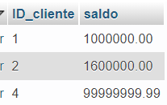

Al haber un COMMIT al final de la transacción, ésta se ha completado con éxito.

* 1. saldoinsuficiente.sql: En este caso se intentará hacer una transferencia cuyo importe es superior al saldo del emisor, así que la transacción acabará deshaciéndose. Muestra con SELECT's que el saldo vuelve a ser el inicial, no ha habido ningún cambio.

START TRANSACTION;

UPDATE cuenta SET saldo = saldo - 2000000 WHERE ID_cliente = 1;

SELECT * FROM cuenta WHERE ID_cliente=1;

UPDATE cuenta SET saldo= saldo + 2000000 WHERE ID_cliente = 2;

ROLLBACK;

SELECT * FROM cuenta;

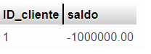

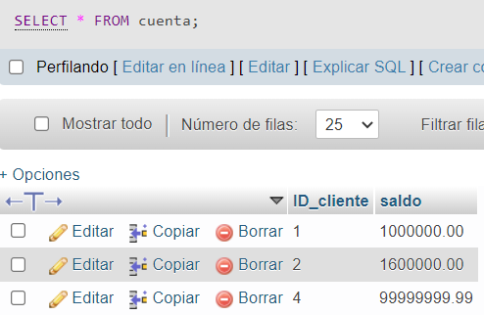

AL haber un ROLLBACK, la transacción no se ha ejecutado con éxito.